**به نام خدا**

**عنوان:**

تکلیف اول درس تعامل انسان و کامپیوتر- پروژه z

**نام درس:**

تعامل انسان و کامپیوتر

**استاد درس:**

دکتر جلالیان

**اعضا:**

محمدعلی مجتهدسلیمانی-992023039

حامد خسروی-992023010

امیررضا زارع کردخیلی- 992023019

**تاریخ:**

14/02/1403

**پروژه z:**

پروژه z یک برنامه پیام‌رسان بی درنگ هست به این معنی که کاربران امکان تعامل را با هم از طریق ارسال پیام متنی به صورت آنی و بدون تعلل دارند. این برنامه برای تعامل و گفتگو و ایجاد ارتباط بین افراد هست. پروژه z به خاطر تنظیمات امنیتی شخصی سازی شده‌اش زبانزد کاربران هست و کاربران دوست دارند از امکانات secret chats و ...، استفاده کنند. رمزنگاری در پروژه z به صورت end-to-end صورت میگیرد. پروژه z از ویژگی هایی مثل حذف پیام بعد از ارسال، ارسال ویدیو، ارسال عکس، ارسال sticker و gif بهره‌ برده است. کاربران این سیستم، افراد عادی هستند که میخواهند از طریق این بستر برای ایجاد ارتباط بین همدیگر استفاده کنند و بتوانند با همدیگر ارتباط برقرار کنند. پروژه z میتواند گروه‌هایی داشته باشد که فقط مدیران آن بتوانند در آن پیام و عکس قرار بدهند که به اصطلاح امروزی به channel معروف است. پروژه z این امکان را به کاربران میدهند تا به صورت مطمئن، ایمن و سریع بتوانند پیام‌های متنی و صدا یا voice یا تماس ویدیویی و همچنین تصاویر و ویدیو و مستندات را جابجا کنند. کاربران این سیستم میتوانند افرادی عادی باشند که به صورت روزانه به دنبال تبادل پیام هستند و استفاده از این برنامه را با هدف خاصی دنبال نمیکنند در طرف دیگر افرادی که کسب و کار دارند یا در مشاغل جدی مشغول به فعالیت هستند میتوانند مستندات کاری خودشان را جابجا کنند یا به همراه سایر هم تیمی و همکاران خودشان تبادل اطلاعات مربوط به شغل خود را انجام دهند این نیاز از طریق ویژگی group که امکان تشکیل گروه های چت و تعداد اعضا نامحدود را به کاربران این سیستم میدهد. امکان تعامل به صورت مستقیم بین دو کاربر وجود دارد همچنین امکان تعامل با ویژگی secret chat نیز وجود دارد. هر کاربر یک ایدی و یک پروفایل کاربری دارد که در آنجا میتواند bio خود و عکس پروفایل خود را تنظیم کند به همراه وارد کردن نام و نام خانوادگی خود، ایدی افراد در این سیستم باید یکتا باشد.

**سوال اول**

|  |  |
| --- | --- |
| **id** | 1 |
| **title** | ارسال پیام |
| **description** | کاربران می توانند به صورت بلادرنگ برای سایر کاربران پیامک ارسال کنند. |
| **Pre condition** | کاربر باید احراز هویت باشد و گیرنده باید شناسایی شود. |
| **Post condition** | پیام به دستگاه گیرنده تحویل داده می شود و تأییدیه تحویل در دسترس فرستنده است. |

|  |  |
| --- | --- |
| **id** | 2 |
| **title** | دریافت پیام |
| **description** | کاربران می توانند پیام های دیگران را فورا دریافت کنند. |
| **Pre condition** | کاربر باید احراز هویت شده و به سرور متصل باشد. |
| **Post condition** | پیام به دستگاه گیرنده تحویل داده می شود و تأییدیه تحویل در دسترس فرستنده است. |

|  |  |
| --- | --- |
| **id** | 3 |
| **title** | مدیریت پروفایل |
| **description** | کاربران می توانند اطلاعات پروفایل خود مانند نام، نام خانوادگی، بیوگرافی و تصویر نمایه را به روز کنند. |
| **Pre condition** | کاربر باید احراز هویت باشد و باید به تنظیمات پروفایل خود دسترسی داشته باشد.. |
| **Post condition** | اطلاعات پروفایل کاربر در پایگاه داده سیستم به روز می شود. |

|  |  |
| --- | --- |
| **id** | 4 |
| **title** | گفتگوی مخفی |
| **description** | کاربران می توانند چت های مخفی را که از رمزگذاری سرتاسر استفاده می کنند، راه اندازی کنند. |
| **Pre condition** | هر دو کاربر باید احراز هویت شوند و گیرنده باید با شروع یک چت مخفی موافقت کند. |
| **Post condition** | یک جلسه گفتگوی رمزگذاری شده جدید بین دو کاربر برقرار می شود. |

|  |  |
| --- | --- |
| **id** | 5 |
| **title** | ارسال رسانه و مستند |
| **description** | کاربران می‌توانند محتوای چندرسانه‌ای، از جمله عکس، فیلم، استیکر و GIF و مستندات ارسال کنند. |
| **Pre condition** | کاربر باید احراز هویت شده باشد و فایل رسانه ای را برای ارسال در دسترس داشته باشد. |
| **Post condition** | فایل رسانه ای به دستگاه گیرنده تحویل داده می شود و تأییدیه تحویل در دسترس است. |

|  |  |
| --- | --- |
| **id** | 6 |
| **title** | حذف پیام |
| **description** | کاربران می توانند پس از ارسال پیام ها را حذف کنند. |
| **Pre condition** | کاربر باید احراز هویت شده باشد و باید پیامی را که ارسال کرده است انتخاب کند. |
| **Post condition** | پیام انتخاب شده از هر دو دستگاه فرستنده و گیرنده حذف می شود (در صورت پشتیبانی سیستم). |

|  |  |
| --- | --- |
| **id** | 7 |
| **title** | ایجاد گروه |
| **description** | کاربران می توانند گروه های چت را برای چندین کاربر ایجاد کنند. |
| **Pre condition** | کاربر باید احراز هویت شده باشد و باید جزئیات لازم را برای ایجاد گروه ارائه دهد (به عنوان مثال، نام گروه). |
| **Post condition** | یک چت گروهی جدید ایجاد می شود و کاربر به عنوان مدیر گروه منصوب می شود. |

|  |  |
| --- | --- |
| **id** | 8 |
| **title** | مدیریت گروه |
| **description** | مدیران می توانند تنظیمات گروه را مدیریت کرده و حقوق ارسال را کنترل کنند. |
| **Pre condition** | کاربر باید احراز هویت شده باشد و باید جزئیات لازم را برای ایجاد گروه ارائه دهد (به عنوان مثال، نام گروه). |
| **Post condition** | یک چت گروهی جدید ایجاد می شود و کاربر به عنوان مدیر گروه منصوب می شود. |

|  |  |
| --- | --- |
| **id** | 9 |
| **title** | عضویت در گروه |
| **description** | کاربران می توانند بر اساس دعوت نامه ها یا پیوندهای عمومی به گروه های موجود بپیوندند. |
| **Pre condition** | کاربر باید احراز هویت شده باشد و باید مدیر گروه باشد |
| **Post condition** | تنظیمات گروه با توجه به ورودی های کاربر (به عنوان مثال، تغییر مجوزها، افزودن/حذف اعضا) تغییر می کند. |

|  |  |
| --- | --- |
| **id** | 10 |
| **title** | ایجاد کانال |
| **description** | کاربران می‌توانند کانال‌هایی ایجاد کنند که فقط ادمین‌ها بتوانند پست بگذارند. |
| **Pre condition** | کاربر باید احراز هویت شده باشد و باید جزئیات لازم را برای ایجاد کانال ارائه دهد (به عنوان مثال، نام کانال). |
| **Post condition** | یک کانال جدید ایجاد می شود که فقط مدیران تعیین شده می توانند محتوا را پست کنند. |

|  |  |
| --- | --- |
| **id** | 11 |
| **title** | مشترک شدن در کانال |
| **description** | کاربران می توانند برای دریافت به روز رسانی در کانال ها مشترک شوند. |
| **Pre condition** | کاربر باید احراز هویت باشد. |
| **Post condition** | کاربر مشترک کانال است و در صورت ارسال پست های جدید، به روز رسانی ها را دریافت می کند. |

|  |  |
| --- | --- |
| **id** | 12 |
| **title** | مشترک شدن در کانال |
| **description** | کاربران می توانند برای دریافت به روز رسانی در کانال ها مشترک شوند. |
| **Pre condition** | کاربر باید احراز هویت باشد. |
| **Post condition** | کاربر مشترک کانال است و در صورت ارسال پست های جدید، به روز رسانی ها را دریافت می کند. |

|  |  |
| --- | --- |
| **id** | 13 |
| **title** | تماس صوتی یا تصویری |
| **description** | کاربران می توانند تماس های صوتی و تصویری را برقرار یا دریافت کنند. |
| **Pre condition** | هر دو کاربر باید احراز هویت کرده و آنلاین باشند. |
| **Post condition** | یک جلسه تماس صوتی یا تصویری بین کاربران برقرار می شود. |

|  |  |
| --- | --- |
| **id** | 14 |
| **title** | مشاهده پروفایل کاربر |
| **description** | کاربران می توانند پروفایل سایر کاربران را مشاهده کنند. |
| **Pre condition** | کاربر باید احراز هویت شده باشد و باید نمایه کاربر دیگری را برای مشاهده انتخاب کند. |
| **Post condition** | اطلاعات پروفایل کاربر انتخاب شده نمایش داده می شود. |

|  |  |
| --- | --- |
| **id** | 15 |
| **title** | جستجوی پیام ها |
| **description** | کاربران می توانند پیام های خود را برای محتوای خاص جستجو کنند. |
| **Pre condition** | کاربر باید احراز هویت شده و به سرور متصل باشد. |
| **Post condition** | پیام های مطابق با معیارهای جستجو به کاربر نمایش داده می شود. |

|  |  |
| --- | --- |
| **id** | 16 |
| **title** | تنظیمات اعلان |
| **description** | کاربران می‌توانند اعلان‌ها را برای پیام‌ها و به‌روزرسانی‌های گروهی پیکربندی کنند. |
| **Pre condition** | کاربر باید احراز هویت شده باشد و باید به منوی تنظیمات دسترسی داشته باشد. |
| **Post condition** | تنظیمات برگزیده اعلان کاربر در سیستم به روز می شود. |

**سوال دوم**

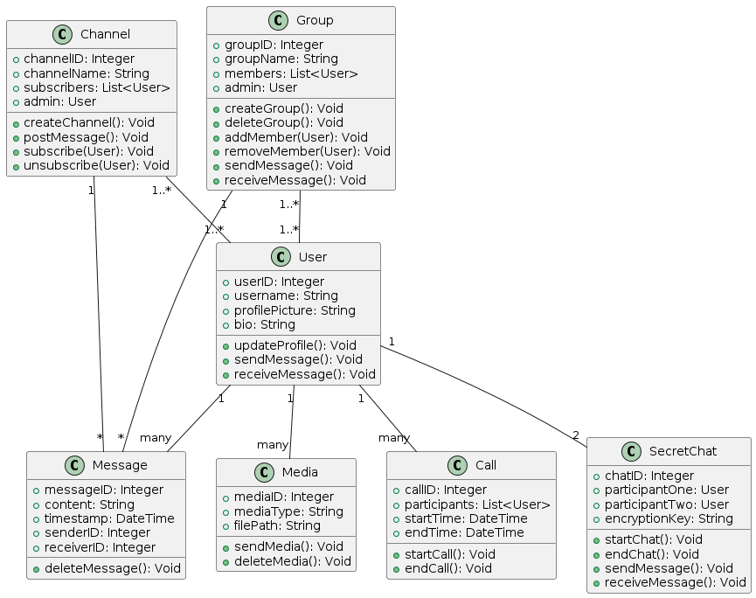

**سوال سوم**

